**Documento de Negocio**

**Proyecto REPORTA PE**

**Versión 1.0**

**Historial de Revisiones**

|  |  |  |  |
| --- | --- | --- | --- |
| **Fecha** | **Versión** | **Descripción** | **Autor** |
| 18/04/2024 | 1.0 | Versión preliminar como una propuesta de desarrollo. | Equipo de trabajo N° 8 |
|  |  |  |  |
|  |  |  |  |
|  |  |  |  |
|  |  |  |  |
|  |  |  |  |
|  |  |  |  |

**Tabla de Contenidos**

**1.** **Introducción**

***1.1*** ***Propósito***

**2.** **Proceso 1: Registro de denuncia**

**3.** **Proceso 2: Análisis y gestión de denuncias**

**4.** **Proceso 3: Comunicación y notificación de denuncias**

**Documento de Negocio**

1. **Introducción**

**1.1. Propósito**

El proyecto pretende implementar una plataforma de Denuncia Ciudadana en caso de robos. La plataforma se desarrollará como un sistema destinado a visibilizar las denuncias ciudadanas relacionadas con actos delictivos u otros delitos de similar índole. Además, buscamos promover una cultura de transparencia y fomentar la participación de la ciudadanía en la lucha contra la delincuencia. Buscamos una mejor colaboración entre la comunidad y nuestras autoridades, proporcionando un canal directo para informar sobre incidentes y contribuir a la seguridad pública de manera eficiente y efectiva.

1. **Proceso 1: Realizar denuncia**

**Ficha de Proceso**

|  |  |  |  |
| --- | --- | --- | --- |
| **Número o código**  **de proceso** | PROC-001 | **Proceso** | Registro de denuncias |
|  |  | **Responsable** | Jefe de Proyecto |
| **Objetivo / Propósito** | Proporcionar un canal seguro y confiable para que los ciudadanos reporten incidentes delictivos y contribuyan activamente a la seguridad pública. | Garantizar que cada denuncia ciudadana sea registrada y gestionada adecuadamente, para dar una respuesta efectiva y mitigar el impacto de la delincuencia en la comunidad. |  |
| **Frecuencia** | **Continua o diaria.-** Como la delincuencia es pan de cada die en nuestra sociedad esta plataforma permitirá la realización del proceso de manera continua. | | |

|  |  |  |  |
| --- | --- | --- | --- |
| **Identificador** | **Actividad** | **Datos de Entrada** | **Datos de Salida** |
| 1 | **Recepción de denuncias** | Información proporcionada por el ciudadano, como la descripción del incidente, la ubicación, detalles relevantes y cualquier evidencia adjunta. | Número de registro de la denuncia, confirmación de recepción para el ciudadano, y, posiblemente, un resumen inicial de la denuncia para el equipo encargado de su gestión. |
| 2 | **Validación inicial de la denuncia** | Información proporcionada por el ciudadano durante la recepción de la denuncia. | Confirmación de que la denuncia cumple con los criterios mínimos de validez para su registro. |
| 3 | **Registro en la base de datos** | Información de la denuncia validada. | Inserción de la denuncia en la base de datos, asignación de un número de caso único un registro de la fecha y hora de la denuncia. |
| 4 | **Notificación al equipo de gestión** | Número de caso y detalles de la denuncia | Notificación al equipo encargado de gestionar las denuncias para que puedan comenzar el proceso de seguimiento y resolución. |
| 5 | **Confirmación al ciudadano** | Número de registro de la denuncia. | Confirmación enviada al ciudadano de que su denuncia ha sido registrada con éxito en el sistema, posiblemente incluyendo el número de caso asignado para referencia futura. |
| 6 | **Actualización del estado de la denuncia** | Acciones realizadas por el equipo de gestión de denuncias. | En revisión", "En proceso de investigación", "Resuelto", etc. (será visible para el equipo y el ciudadano.) |

**Diagrama del Proceso**

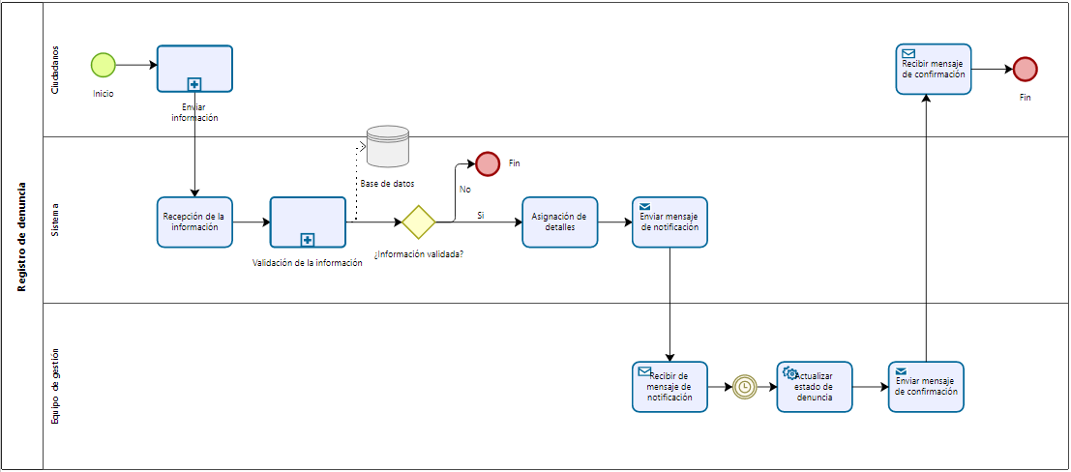

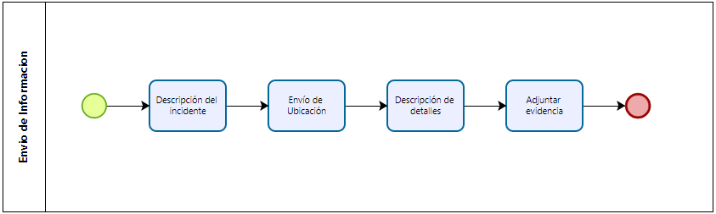

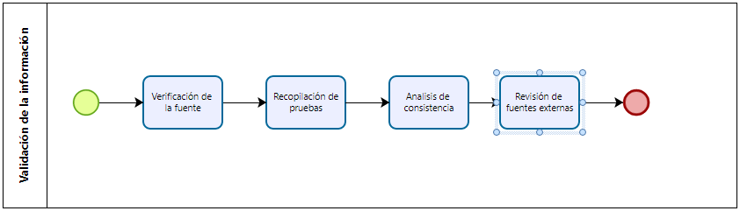**Descripción de actividades**

El proceso de Registro de Denuncia es fundamental en la plataforma de Denuncia Ciudadana, ya que permite a los ciudadanos informar sobre incidentes delictivos y contribuir activamente a la seguridad pública. A continuación, se detallan las actividades que componen este proceso:

* **Acceso a la plataforma:**

Los ciudadanos acceden a la plataforma a través de un portal web o una aplicación móvil dedicada.

* **Inicio de Sesión o Registro:**

Los usuarios inician sesión en sus cuentas existentes o se registran como nuevos usuarios proporcionando la información requerida, como nombre, dirección de correo electrónico y ubicación.z

* **Selección del tipo de denuncia:**

Los usuarios eligen el tipo de incidente delictivo que desean denunciar, como robo, vandalismo, agresión, etc.

* **Ingreso de información de la denuncia:**

Los usuarios completan un formulario detallando la información relevante sobre el incidente, incluyendo la ubicación, la descripción de lo sucedido, y cualquier evidencia o detalles adicionales disponibles.

* **Adjuntar evidencia (Opcional):**

Los usuarios tienen la opción de adjuntar fotografías, videos u otros archivos que respalden su denuncia.

* **Revisión de la denuncia:**

El sistema realiza una verificación preliminar de la denuncia para asegurar que la información proporcionada sea coherente y completa.

* **Confirmación y envío de la denuncia:**

Una vez revisada, los usuarios confirman la información de su denuncia y la envían a través de la plataforma.

* **Recibo de confirmación:**

Los usuarios reciben un recibo de confirmación que indica que su denuncia ha sido recibida exitosamente por el sistema.

* **Seguimiento de estado:**

Los usuarios pueden hacer un seguimiento del estado de su denuncia a través de la plataforma, recibiendo actualizaciones sobre su progreso.

* **Colaboración con las autoridades (opcional):**

En algunos casos, los usuarios pueden optar por colaborar directamente con las autoridades proporcionando información adicional o testimonios si así lo desean.

Este proceso garantiza una forma eficiente y segura para que los ciudadanos reporten incidentes delictivos, fortaleciendo así la colaboración entre la comunidad y las autoridades en la lucha contra la delincuencia.

1. **Proceso 2: Análisis y gestión de denuncias**

**Ficha de proceso**

|  |  |  |  |
| --- | --- | --- | --- |
| **Número o código**  **de proceso** | PROC-002 | **Proceso** | Análisis y gestión de denuncias |
|  |  | **Responsable** | Jefe de producto |
| **Objetivo / Propósito** | El proceso de Análisis y Gestión de Denuncias pretende clasificar y asignar acciones a los reportes de delitos recibidos, garantizando una gestión adecuada de la información y una respuesta eficiente a cada situación reportada. |  |  |
| **Frecuencia** | **Periódica**: Si el número de reportes de delitos es moderado y se reciben de manera constante pero no necesariamente todos los días, el proceso podría realizarse periódicamente, por ejemplo, varias veces a la semana o una vez por semana. |  |  |

|  |  |  |  |
| --- | --- | --- | --- |
| **Identificador** | **Actividad** | **Datos de Entrada** | **Datos de Salida** |
| 1 | **Recepción de información** | Información sobre lugares o personas peligrosas enviada por los usuarios a través de la interfaz de la red social.  Detalles como ubicación, descripción del riesgo y cualquier evidencia adjunta (fotos, videos, etc.). | Información registrada en el sistema y lista para su análisis. |
| 2 | **Clasificación de información** | Información sobre lugares o personas peligrosas registrada en el sistema. | Información clasificada según el tipo de riesgo, gravedad y otros criterios relevantes.  Asignación de etiquetas o categorías para facilitar la organización y búsqueda de la información. |
| 3 | **Gestión de la información** | Información sobre lugares o personas peligrosas clasificada. | Información almacenada en la base de datos de la red social.  Posibilidad de acceso a la información por parte de las instituciones del orden para fines de investigación. |
| 4 | **Seguimiento y actualización** | Información sobre lugares o personas peligrosas almacenada en la base de datos. | Registro de acciones tomadas en relación con la información proporcionada.  Actualización del estado de la información según sea necesario. |
| 5 | **Comunicación y retroalimentación** | Interacción entre usuarios y la plataforma, incluyendo consultas sobre la información proporcionada. | Retroalimentación proporcionada a los usuarios sobre la utilidad de la información compartida.  Notificaciones enviadas a los usuarios sobre cualquier actualización relevante en la información proporcionada. |

**Diagrama del proceso**

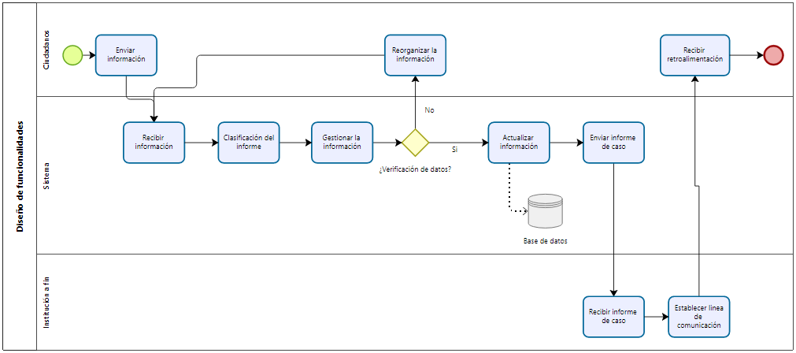**Descripción de actividades**

Estas actividades se realizarán coordinadamente y siguiendo un plan de desarrollo e implementación detallado. Es importante también considerar la seguridad de los datos, la privacidad de los usuarios y el cumplimiento de las regulaciones legales relacionadas con la gestión de información sensible y la denuncia ciudadana.

* **Recepción de información:**

Crear una interfaz de usuario intuitiva para que los usuarios puedan enviar información sobre lugares o personas peligrosas.

Establecer campos para la ubicación, descripción del riesgo y la posibilidad de adjuntar evidencia como fotos o videos.

Registrar y almacenar esta información en el sistema para su posterior análisis.

* **Clasificación de información:**

Desarrollar algoritmos o sistemas de clasificación para categorizar la información recibida según el tipo de riesgo, su gravedad y otros criterios relevantes.

Asignar etiquetas o categorías a cada denuncia para facilitar su organización y búsqueda en la plataforma.

* **Gestión de la información:**

Almacenar la información clasificada de manera segura en la base de datos de la plataforma.

Establecer mecanismos de acceso controlado para que las autoridades puedan consultar la información para fines de investigación.

* **Seguimiento y actualización:**

Implementar un sistema de seguimiento para registrar las acciones tomadas en relación con la información proporcionada por los usuarios. Actualizar el estado de la información conforme se vayan tomando medidas o se obtengan nuevos datos relevantes.

* **Comunicación y retroalimentación:**

Facilitar la interacción entre los usuarios y la plataforma, permitiendo consultas y solicitudes de información adicional.

Proporcionar retroalimentación a los usuarios sobre la utilidad de la información compartida y las acciones tomadas como resultado de sus denuncias.

Enviar notificaciones a los usuarios sobre cualquier actualización relevante en la información que hayan proporcionado.

1. **Proceso 3: Comunicación y notificación de denuncias**

**Ficha de Proceso**

|  |  |  |  |
| --- | --- | --- | --- |
| **Número o código**  **de proceso** | PROC-003 | **Proceso** | Comunicación y notificación de denuncias |
|  |  | **Responsable** | Gestor de comunicaciones |
| **Objetivo / Propósito** | Mantener a los usuarios informados sobre el estado de sus denuncias y alertar sobre riesgos en su área. |  |  |
| **Frecuencia** | Semanal - Mensual |  |  |

|  |  |  |  |
| --- | --- | --- | --- |
| **Identificador** | **Actividad** | **Datos de Entrada** | **Datos de Salida** |
| 1 | **Definir estrategia de comunicación** | Objetivos y metas de comunicación  Análisis de necesidades y preferencias de los usuarios  Revisión de mejores prácticas y tendencias en comunicación. | Plan de comunicación estratégico.  Canales y formatos de comunicación definidos.  Calendario de publicaciones y notificaciones. |
| 2 | **Generar contenido de comunicación** | Información sobre nuevas denuncias, actualizaciones de casos y alertas  Feedback y consultas de los usuarios  Directrices de estilo y tono de comunicación. | Contenido redactado (comunicados, artículos, boletines, etc.)  Material multimedia (imágenes, videos, infografías)  Programación de publicaciones en canales digitales. |
| 3 | **Notificación de estado de denuncia** | Información del usuario denunciante (nombre, contacto, ubicación, etc.)  Detalles de la denuncia publicada (categoría, descripción, evidencia, etc.)  Estado actual de la denuncia (en revisión, en investigación, resuelta, etc.)  Reglas y configuración del sistema de notificaciones. | Mensaje de notificación sobre el estado de la denuncia  Canales de envío de la notificación (email, push, SMS, etc.)  Historial de notificaciones enviadas al usuario  Registro de interacción y respuesta del usuario a la notificación |
| 4 | **Alerta de riesgos** | Información geoespacial y de ubicación de las denuncias (coordenadas, región, ciudad, etc.)  Categorías y tipos de denuncias (corrupción, abuso, servicios públicos, etc.)  Nivel de gravedad o impacto de las denuncias  Reglas y umbrales predefinidos para activar alertas  Contactos y canales de comunicación de las autoridades pertinentes | Alertas de riesgo generadas automáticamente  Detalles de la alerta (ubicación, tipo de denuncia, nivel de riesgo, etc.)  Destinatarios de la alerta (autoridades, organizaciones relevantes, usuarios afectados, etc.)  Canales de envío de la alerta (plataforma, email, SMS, notificaciones push, etc.)  Registro de alertas emitidas, acciones tomadas y retroalimentación recibida |
| 5 | **Gestionar atención al usuario** | Consultas, inquietudes y solicitudes de los usuarios  Información sobre el estado de las denuncias  Protocolos de atención y resolución de problemas. | Respuestas y asistencia brindada a los usuarios.  Registro de interacciones y seguimiento de casos  Retroalimentación y sugerencias de mejora. |

**Diagrama del proceso**

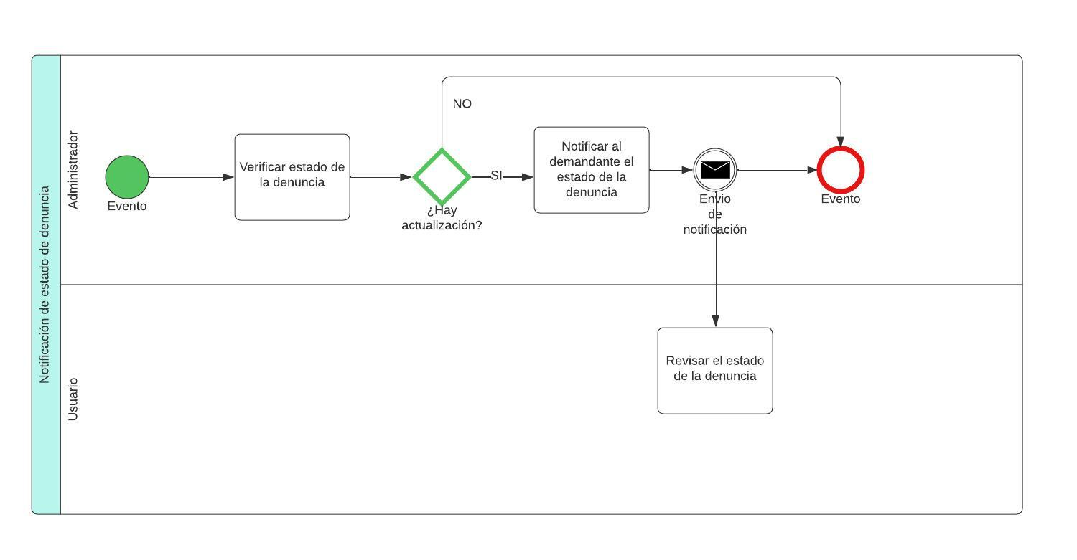

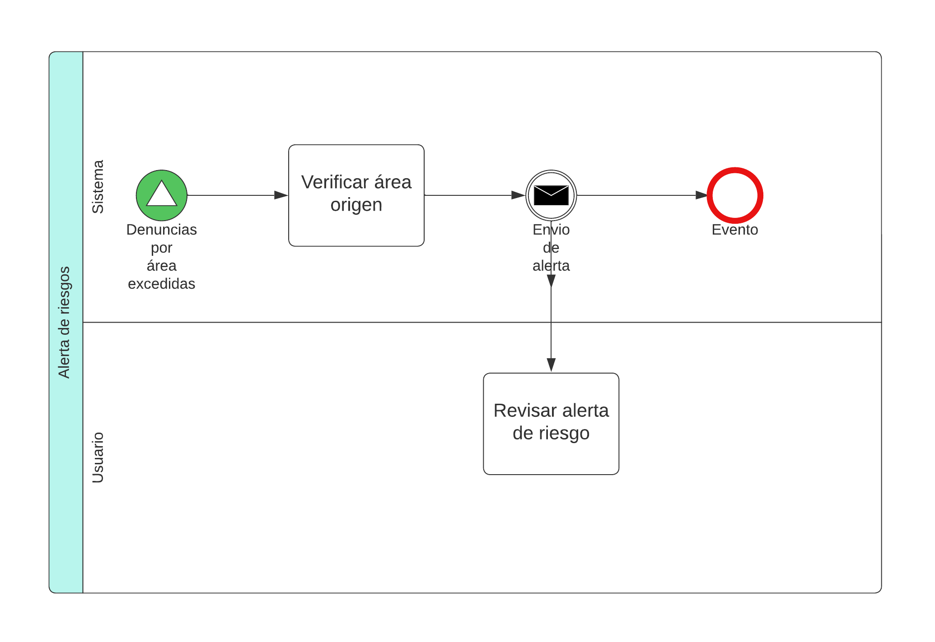**Descripción de actividades**

* **Definir estrategia de comunicación:**

Se determinarán las metas y los objetivos de la comunicación. Análisis de las necesidades y preferencias de los usuarios se llevará a cabo para adaptar la estrategia. Se implementarán las mejores prácticas en comunicación comunitaria y digital. Los canales, formatos y calendarios efectivos se determinan en esta sección. Y se elaboraría un plan para la comunicación estratégica.

* **Generar contenido de comunicación:**

Habra un registro de las denuncias, actualizaciones y alertas. Tambien, los usuarios pueden compartir sus comentarios y preguntas. Creando asi contenido que cumpla con los estándares.

* **Notificación de estado de denuncia:**

Se accederá a la información del usuario que presentó la denuncia para obtener más información sobre la denuncia publicada. Posteriormente, se realizará una consulta del estado actual de la denuncia. y generar y distribuir notificaciones a los usuarios.

* **Alerta de riesgos:**

Se analiza la información de ubicación. Además, las reglas y umbrales para activar alertas clasificarán las denuncias según su tipo y gravedad.

* **Gestionar atención al usuario:**

Serán atendidas todas las consultas, preocupaciones y solicitudes de los usuarios. Se les proporcionará información actual sobre el estado de denuncias. cumpliendo con los procedimientos de resolución de problemas. Estos datos se recopilan para administrar comentarios y prestar atención a las recomendaciones.